**U C H W A Ł A NR XI/83/2025**

**R A D Y G M I N Y M A N O W O**

**z dnia 25 kwietnia 2025 r.**

**w sprawie wyrażenia zgody na ustanowienie prawa służebności przejazdu i przechodu na nieruchomości stanowiącej własność Gminy Manowo**

Na podstawie:

- art. 18 ust. 2, pkt 9 lit. a ustawy z dnia 8 marca 1990 r. o samorządzie gminnym (t.j. Dz. U.   
z 2024 r. poz. 1465 ze zm.) Rada Gminy Manowo uchwala, co następuje:

**§ 1**. Wyraża się zgodę na ustanowienie służebności przejazdu i przechodu na nieruchomości obejmującej działki nr 226/1 oraz nr 226/2, położonych w obrębie ewidencyjnym Dęborogi, stanowiącej własność Gminy Manowo, dla której Sąd Rejonowy w Koszalinie Wydział Ksiąg Wieczystych prowadzi księgę wieczystą Nr KO1K/00098685/2, polegającej na prawie przechodu i przejazdu pojazdami   
o dopuszczalnej masie całkowitej nie przekraczającej 3,5 tony po wytyczonym pasie służebności przez działkę nr 226/1 o szerokości 3,0 metra przez każdoczesnego właściciela nieruchomości gruntowej obejmującej działkę nr 223/1, obręb ewidencyjny Dęborogi oraz po wytyczonym pasie służebności przez działkę nr 226/2 o szerokości 3,0 metra przez każdoczesnego właściciela nieruchomości gruntowej obejmującej działkę nr 162/1, obręb ewidencyjny Dęborogi.

**§ 2**. Wykonanie uchwały powierza się Wójtowi Gminy Manowo.

**§ 3.** Uchwała wchodzi w życie z dniem podjęcia i podlega ogłoszeniu w Biuletynie Informacji Publicznej Gminy Manowo oraz wywieszeniu na tablicy ogłoszeń Urzędu Gminy Manowo.

**Uzasadnienie**

W dniu 20 listopada 2024 r. do Urzędu Gminy w Manowie wpłynął wniosek z prośbą   
o wyrażenie zgody na ustanowienie służebności przejazdu i przechodu na działkach nr 226/1 oraz 226/2, położonych w obrębie ewidencyjnym Dęborogi, której właścicielem jest Gmina Manowo, w celu zapewnienia dostępu do drogi publicznej. Wartość prawa służebności gruntowej zostanie ustalona na podstawie operatu szacunkowego sporządzonego przez rzeczoznawcę majątkowego.

Mapa w skali 1:1000 - działka 226/1

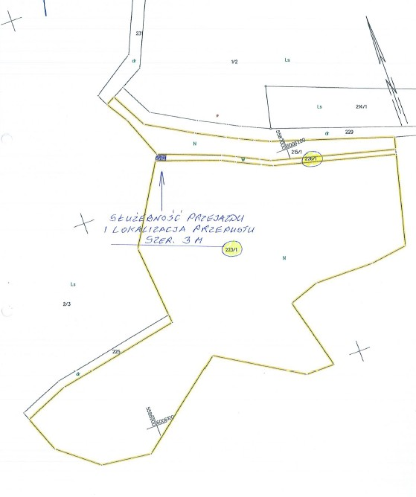

Mapa w skali 1:1000 - działka 226/2

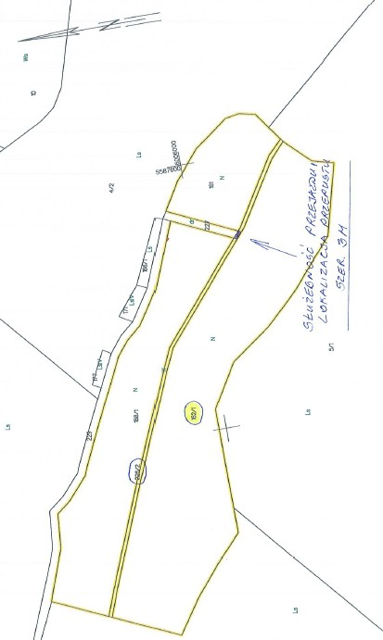

Szkic orientacyjny – lokalizacja działek nr 226/1 oraz 226/2, obręb Dęborogi

